绍兴市柯桥区语言文字工作委员会
绍兴市柯桥区教育体育局

关于2020年下半年柯桥区普通话水平等级测试报名的通知

经省语委和省教育考试院审批同意，受疫情影响而暂停的柯桥区普通话水平等级测试工作2020年下半年正式恢复，现将本次普通话测试报名具体事宜通知如下：
一、报名对象
（一）户籍或工作在柯桥区的公务员、教师及其他社会人员。
（二）特别说明：
1.高校在校学生在就读学校报名测试，本测试中心不接受报名。
2.应试人员再次申请接受测试同前次接受测试的时间间隔应不少于3个月；12个月内参加普通话测试作弊过的人员，测试系统不接受报名。
二、报名时间
2020年9月23日—9月30日。
三、报名入口
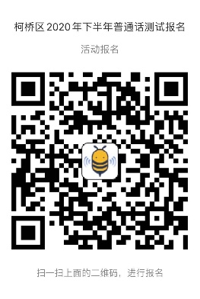
根据省里统一要求，本次普通话测试报名均采用网报形式，考生可通过扫二维码或登录指定网站报名，报名系统将于9月23日零点启用。
报名二维码：

报名网址
https://events.51bmb.com/event/y6rq75dd253
考生填报的各项身份信息将导入全国统一的普通话水平测试系统，必须正确无误。如因信息填写错误而影响通知接收、不能参加测试、无法顺利寄发证书或证书有误的，一切责任由考生自负。
报名考生可加入临时QQ群：463899236，以方便及时收取报名缴费测试等通知、开展在线咨询。
咨询电话：84566135，联系人：沈老师。
四、材料提交
根据省里统一要求，本次报名考生须在网上提交材料，接受网上审核，无需前来现场确认。材料提交内容：
（一）柯桥区户籍的考生，在报名信息填写时提交身份证正反面照片和户籍原件（首页和本人页）照片；
（二）在柯桥区工作而非柯桥区户籍的考生，在报名信息填写时提交身份证正反面照片和在柯桥区近3个月的社保缴费证明（盖章有效）照片。
五、审核缴费
测试站将于10月10日前完成网上审核工作，10月12-15日左右通过网上登记的手机号码给审核通过的考生发送缴费短信，审核通过的考生按短信提示进行缴费。收费标准：65元/人。
请考生及时关注手机缴费短信，审核通过并在规定时间内缴费成功的，方视为报名有效；一经缴费，不予退款，缴费前请谨慎考虑。
六、测试安排
本次普通话水平测试采用计算机辅助测试（简称“机测”）。测试时间初定于2020年11月中旬左右，测试地点：柯桥区职教中心，具体测试通知详见柯桥区教体局网站及柯桥区教师发展中心网站公告。
特别提醒：普通话测试的正式通知将在教体局网站及教师发展中心网站公告，不再另发手机短信。
七、证书发放
原则上测试65个工作日后颁发证书，本次测试合格者证书将根据报名时个人登记的收件信息以EMS邮寄(到付)的形式邮寄，请关注证书发放公告及时查收。

绍兴市柯桥区语言文字工作委员会 绍兴市柯桥区教育体育局

2020年9月18日

